附件3
申报评审中小学教师系列高中语文专业技术职务任职资格情况一览表
张家口市 市（厅） 市辖区 县（区） 单位：张家口市第一中学
姓名 | 王辉 |  |  |  |  | 性别 | 男 | 出生  日期 | 1980.09 |  |  |  | 参加工作  时间 |  | 2005.08 |  |  | 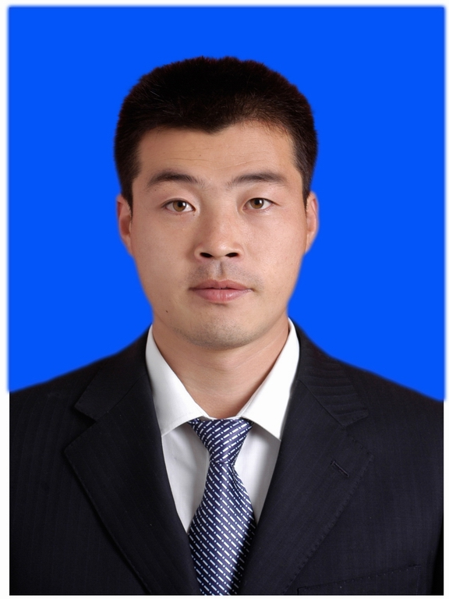
身体状况 |  |  | 良好 |  |  |  |  | 行政  职务 | 教务主任 |  |  |  | 现从事  专业 |  | 高中语文教学
现专业技术职务任职资格 |  |  | 中小学教师系列  语文专业  资格名称：一级教师 |  |  |  |  | 取得  时间 | 2010.12 |  |  |  | 申报评审专业技术职务任职资格 |  |  |  | 中小学教师系列  语文专业  资格名称：中小学高级教师
类别 |  |  | 晋升 |  |  |  |  | 是否引进 |  |  |  | 否 |  |  | 是否破格 |  | 否
量化评分  推荐排名 |  |  | 得分：92.16分  得分排序：6名  推荐排序：6名  单位共推荐：23人 |  |  |  |  | 单位  性质 |  |  |  | 全额事业单位 |  |  | 所在单位人事  部门电话 |  | 0313—7102564
申报人符合申报评审条件情况
序号 | 内容  项目 |  |  | 内 容
1 | 学历资历  （第一学历和最高学历） |  |  | 毕业时间 |  |  |  |  |  | 学 校 |  |  |  | 专 业 |  | 学历程度 |  |  | 学 位
1 |  |  |  | 2005.06 |  |  |  |  |  | 河北师大 |  |  |  | 汉语言文学 |  | 大学本科 |  |  | 学士
1 |  |  |  | 取得现任职资格年限 |  |  |  |  |  | 2010年 12 月通过（评审）取得；满 14 年
2 | 考试成绩
3 | 年度考核 |  |  | 取得现任职资格后，年度考核共 14 次，其中优秀 6 次，合格 8 次，基本合格及以下 0 次。何年度优秀：2010年2013年2017年2020年2021年2023年
4 | 专业技术工作经历（能力） |  |  | 从事专业技术工作年限 |  |  |  |  |  |  | 2010年 12 月至 2024 年 7 月，满 14 年
4 |  |  |  | 取得现任资格后  基层工作年限 |  |  |  |  |  |  | 2023年 8 月至 2024 年 7 月，满 1 年
4 |  |  |  | 专业技术工作经历  （能力）情况 |  |  |  |  |  |  | 任职以来，我一直从事高中语文教学工作，每学年平均400多课时，担任过10多年班主任。具有扎实的教学基本功，能熟练驾驭教材和课堂，教学成绩优异；在班主任工作中，爱字当头，宽严相济，所带班级成绩优异，2023年获评张家口市骨干班主任；能胜任学科带头人工作，先后指导张玉荣、范晓敏多名青年教师的工作和专业成长。在教育教学实践中，参与省规划办课题研究，并结题。我响应市教育局的号召，进行了为期一年下乡支教工作，出色的完成了任务，受到一致好评。今后我会更加积极上进，继续做一名优秀的人民教师。
5 | 业绩成果 |  |  | 荣誉称号 |  |  |  | 本人符合2023年高级教师职称申报评审条件中业绩成果条件的第(一)条“中学教师，具备下列条件中的 2 条：”第1条要求：获县级以上模范教师、优秀教师、优秀教育工作者等荣誉称号，或获县级以上教学成果奖等专业奖励10次。  - 张家口市优秀级部主任，2016年9月，张家口市人民政府  - 河北省优秀共青团干部，2014年4月，共青团河北省委  - 张家口市优秀青年岗位能手，2013年1月，共青团张家口市委、张家口市人力资源和社会保障局、张家口市教育局  - 张家口市教育系统优秀共产党员，2011年7月，中共张家口市市委组织部、中共张家口市委教育工委  - 张家口市教育系统优秀党务工作者，2019年6月，中共张家口市教育工委、张家口市教育局  - 张家口市中小学幼儿园骨干教师，2012年8月，张家口市教育局  - 张家口市中小学幼儿园骨干班主任，2013年7月，张家口市教育局  - 张家口市教学工作先进个人，2015年12月，张家口市教育局  - 张家口市优秀教师，2013年7月，张家口市教育局  - 师德先进个人，2011年8月，张家口市教育局
5 |  |  |  | 科研成果 |  |  |  | 本人符合2023年高级教师职称申报评审条件中业绩成果条件的第(一)条“中学教师，具备下列条件中的 2 条：”第4条要求“获市级以上优质示范课奖（优质课）1 次以上，或市级公开课、观摩课 2 次以上”。  - 课题研究：参研河北省教育科学“十二五”规划重点课题“为生命写作”与“为生存写作”的结合研究，课题编号13040918、排序第玖名、立项时间2013年7月、立项机关河北省教育科学规划办公室、证书编号150462、已结题。  - 优质课：张家口市高中语文优质课评比一等奖，2018年7月 张家口市教育科学研究所  3.其他业绩荣誉：2015年在“河北省五个一名校联盟”同课异构暨高三备考交流研讨会做讲座。  河北省教育学会优秀教学设计二等奖，2015年5月，河北省教育学会
6 |  | 论文著作 |  |  | 本人符合2023年高级教师职称申报评审条件中论文、著作条件的第（十一）条要求。  论文：《读后有感-关于阅读向写作转化的教学体会》、中国和平出版社《中国少年》、 2010年、第一作者、与自己从事专业相同。  著作：高中语文经典篇目《同课异构与点评》 现代教育出版社 书刊号978-7-5106-3272-3 出版时间2015年8月 完成人数30人 本人排序21 撰写字数2991 与自己从事专业相同 合著。  - 《高考备考作文写作金刊》 语文周报 书刊号CN13-0702/（F） 出版时间2020年 完成人数14人 本人排序4 撰写字数2560 与自己从事专业相同 合著。
7 |  | 破格条件
8 |  | 推荐单位  意见 |  |  | 意见：  审核人签名： 负责人签名：  年 月 日
9 |  | 主管部门  意见 |  |  | 意见：  审核人签名： 负责人签名：  年 月 日
10 |  | 县（市、区）  职改办  意见 |  |  | 意见：  审核人签名： 负责人签名：  年 月 日
11 |  | 设区市、  省直管县（市）、省直部门职改办意见 |  |  | 意见：  审核人签名： 负责人签名：  年 月 日
12 |  | 省职改办  意 见 |  |  | 意见：  审核人签名： 负责人签名：  年 月 日
填表说明：
1、此表由申报人员本人按照申报相应专业资格条件填写并经组织审核后，逐级上报。
2、一律正反打印，一式三份，其中一份在单位公示使用，两份装袋供省职改办存档和高级评委会使用。
3、行政职务包括股、科、处级及其以上职务。有行政职务的必须填写，否则视为弄虚作假。
4、表中2、3、4、5、6、7项均指取得现专业资格后的情况。
5、“取得现任职资格后基层工作年限”栏，仅教育、卫生专业申报人员填写。
6、属正常晋升人员“破格条件”栏不再填写。
7、表中8—12项填写明确意见：××同志所有申报材料是否真实、有效，是否符合任职条件，是否准予申报。

